Комиссией по обследованию транспортных средств, имеющих признаки брошенных, в том числе разукомплектованных, на территории Советского района города Красноярска, 28.07.2026 года были выявлены транспортные средства, имеющие признаки брошенных. В случае не перемещения БРТС в места хранения, или не приведение БРТС в состояние, не позволяющее идентифицировать его как брошенное, в срок до 27.08.2026 года, комиссией при проведении повторного обследования будет составлен акт о принудительном перемещении БРТС, в соответствии с постановлением администрации города Красноярска от 19.04.2024 №354 «Об утверждении Положения о порядке выявления, перемещения, временного хранения и утилизации брошенных транспортных средств на территории города Красноярска».

Таблица № 1
№ | Адрес местоположения БРТС | Наименование БРТС | Фотоизображение БРТС
1. | пр. Комсомольский, 1 | Автомобиль марки Ока,  государственный регистрационный знак В736КМ124,  цвет белый | 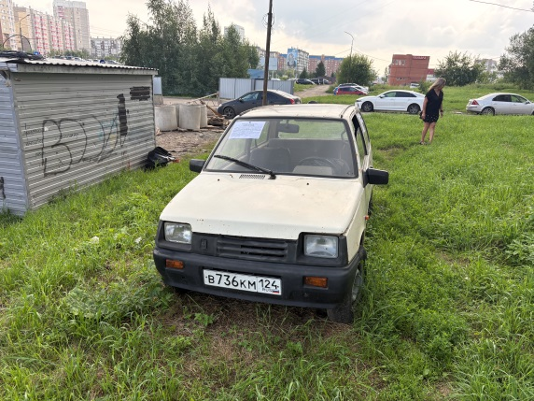
2. | ул. Ястынская, 11 | Автомобиль марки ГАЗ 2705, государственный регистрационный знак О363ОА124,  цвет синий | 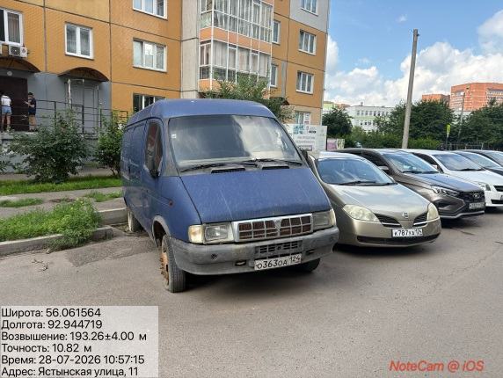
3. | пр. Металлургов, 18 | Автомобиль марки ВАЗ 21074, государственный регистрационный знак отсутствует,  цвет сине-зеленый | 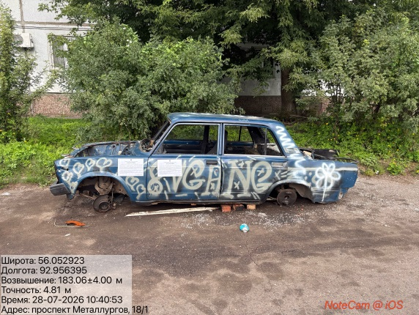
4. | пр. Металлургов, 18 | Автомобиль марки Хонда Цивик, государственный регистрационный знак М272РН24,  цвет серый | 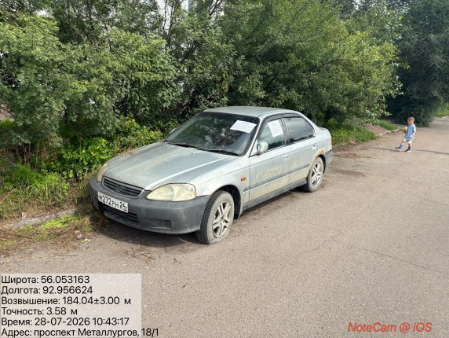
5. | ул. 9 Мая, 26 «А» | Автомобиль марки Тойота Карина, государственный регистрационный знак Р950ЕК24,  цвет серый | 